**Муниципальное общеобразовательное бюджетное учреждение**

«Волховская средняя общеобразовательная школа №1»

**Исследовательский проект**

«Лавовая лампа»

Выполнил:

ученик: 1 «В» класса

Ковалев Владислав

Руководитель:

Сорокина

Наталья Михайловна

Волхов, 2016

**СОДЕРЖАНИЕ**

Введение…………………………………………………………………….….3

1.Эксперимент……..…………………………………………………………..4

Заключение……………………………..…………………………………….10

**Введение**

**Лава лампа** — декоративный светильник, представляет собой прозрачную стеклянную колбу с прозрачным маслом и полупрозрачным парафином, снизу которой расположена электрическая лампа. Лампа нагревает и подсвечивает содержимое колбы, при этом происходит «лавообразное» перемещение парафина в масле.

История лавовых ламп началась в 1960-х, когда простой бухгалтер Эдвард Крэйвен Уокер подал патентную заявку на осветительный прибор с захватывающим визуальным эффектом. Оригинальный рецепт Уокера включал подкрашенную воду и смесь прозрачного масла с полупрозрачным парафином с добавлением тетрахлорметана.

В 1970 году тетрахлорметан был признан токсичным веществом и удален из состава, поэтому рецепт пришлось изменить. Парафин не смешивается с водой. Обычно его плотность намного меньше плотности воды, но добавление тетрахлорметана делает его чуть более тяжелым, чем H2O, заставляя опускаться на дно. Корпус лампы представляет собой прозрачный сосуд с лампой накаливания на дне.

Опускаясь вниз, парафин нагревается от лампы. В условиях растущей температуры он расширяется быстрее воды, то есть становится менее плотным, отчего поднимается вверх в виде красивых пузырей. Удаляясь от лампы, парафин остывает, и, едва добравшись до вершины сосуда, пузыри вновь плавно опускаются вниз.

**Цель проекта:** Доказать, что не покидая дома и без особых затрат, можно создать макет действующей лавовой лампы

**Задачи:**

1. Изучить принцип действия лавовой лампы
2. Изготовить действующую модель лавовой лампы
3. Оформить результаты и сделать выводы
4. **Эксперимент**

Нам потребуется:

- Стакан или любая другая подходящая емкость;

- Подсолнечное масло. Можно использовать любое масло, которое есть дома, даже масло для массажа.

- Вода.

- Краситель (в данном случае йод)

- Шипучий аспирин. Отлично подойдет любая таблетка-шипучка.

-Пипетка.

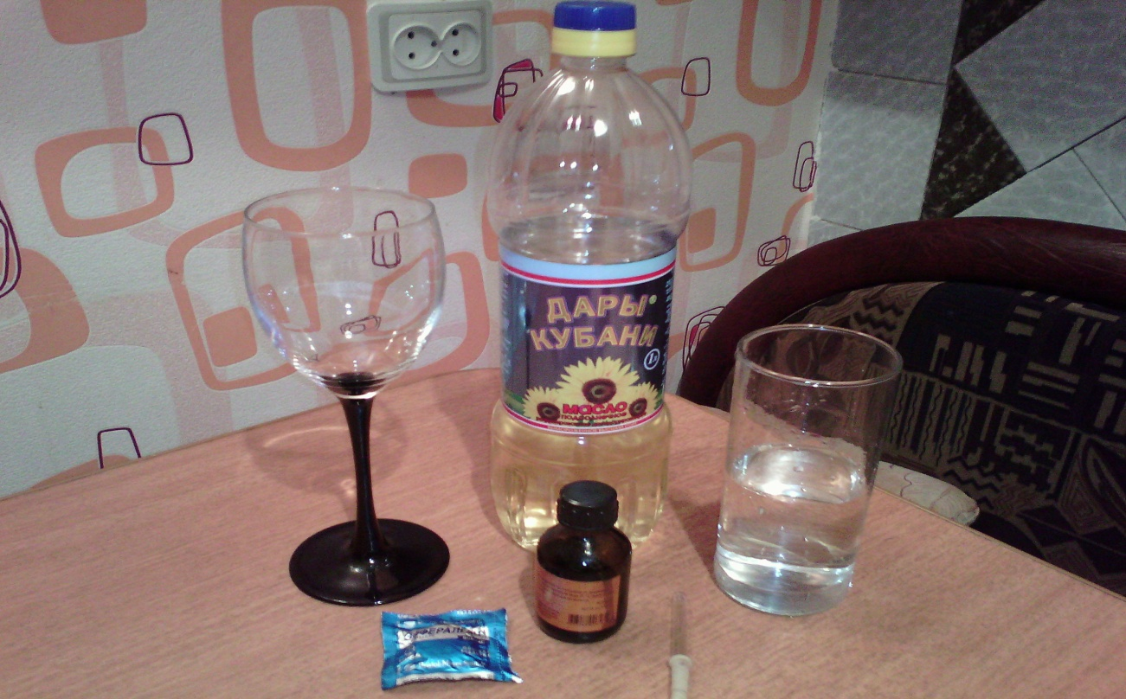

Рисунок 1

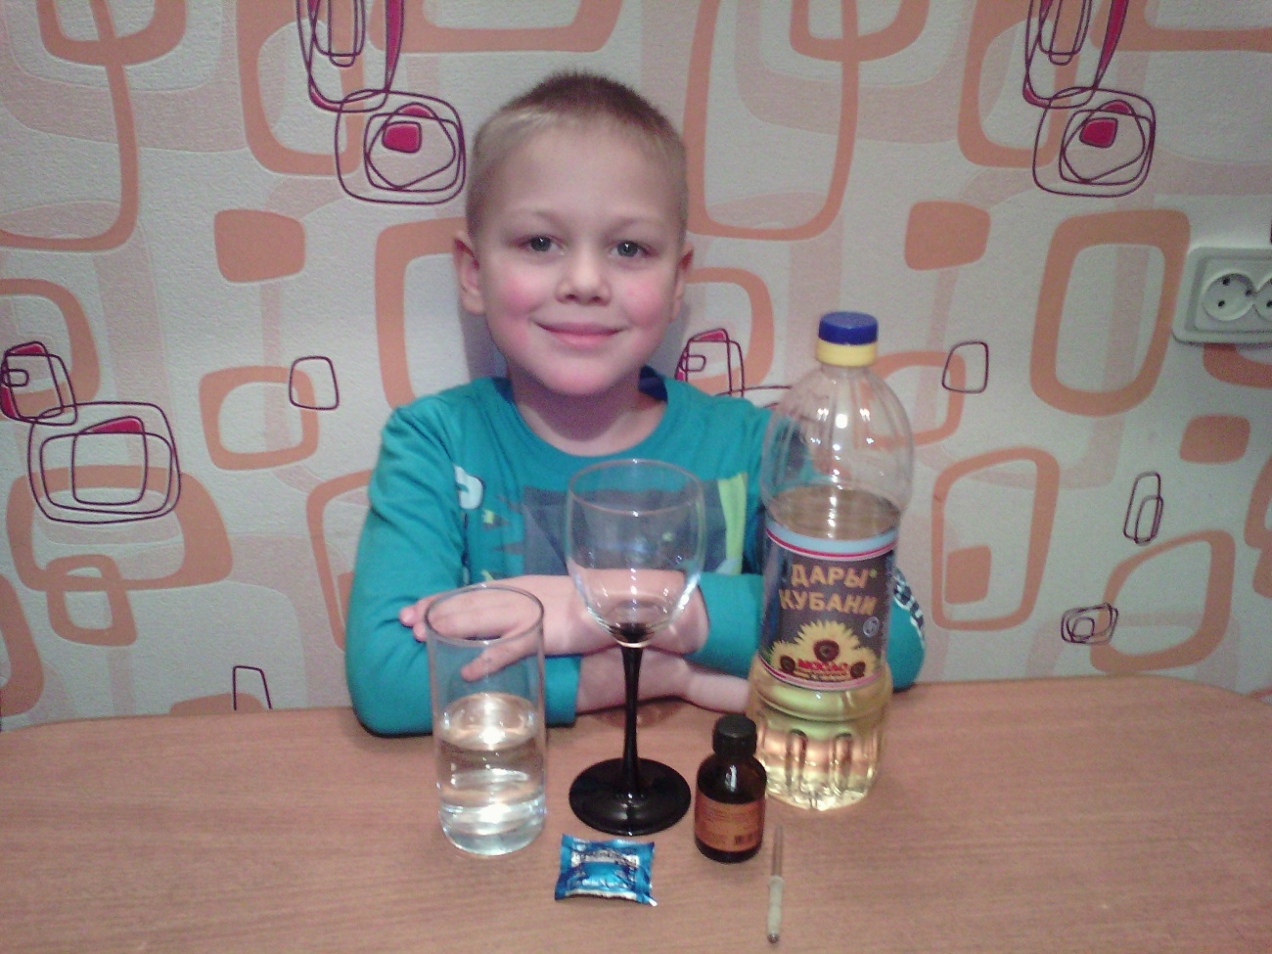

Рисунок 2

1. Наливаем в стакан масло. Приблизительно на 1/3 (Рисунок 3).

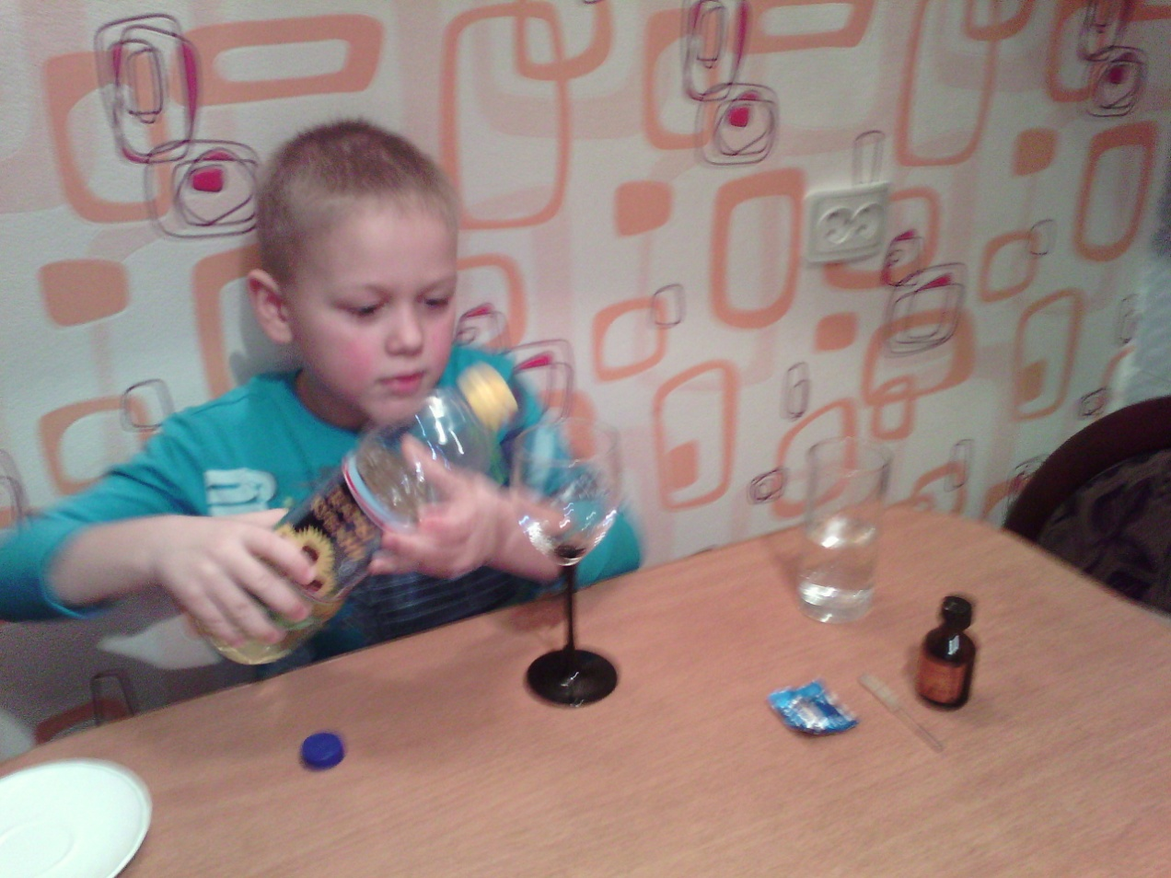.

Рисунок 3

1. Добавляем обычную воду, но не до конца. Нужно оставить немного места для пузырьков шипучки (Рисунок 4, Рисунок 5).

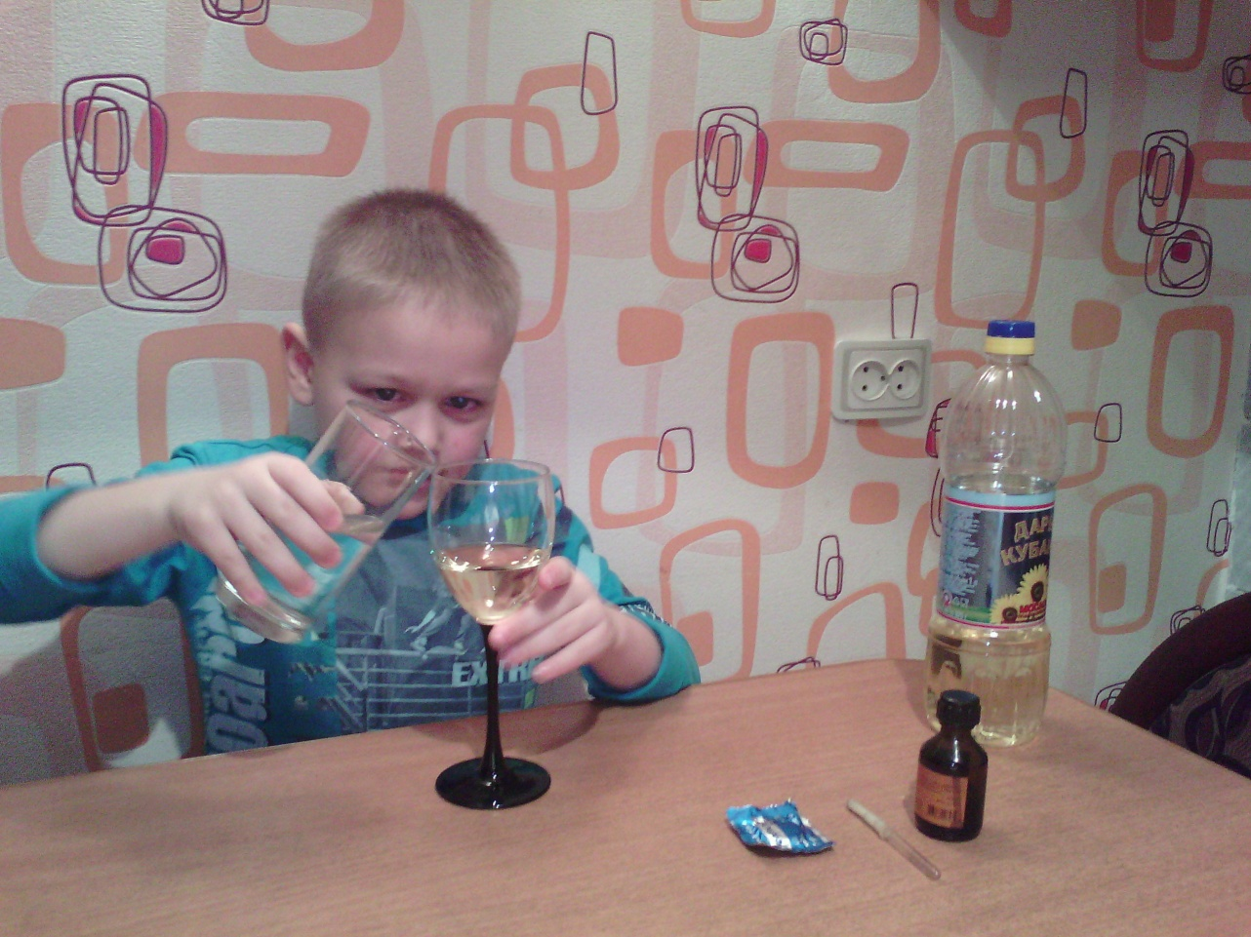

Рисунок 4

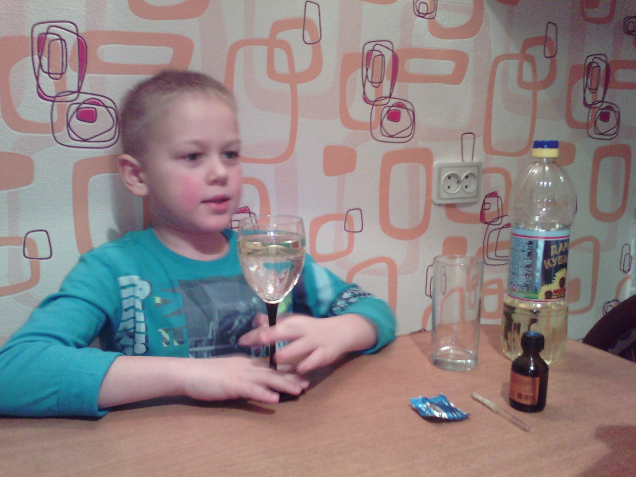

Рисунок 5

3. Пипеткой, аккуратно, добавляем йод в качестве красителя. Можно добавить пищевые краски или акварель, лишь бы вода окрасилась в желаемый цвет (Рисунок 6, Рисунок 7).

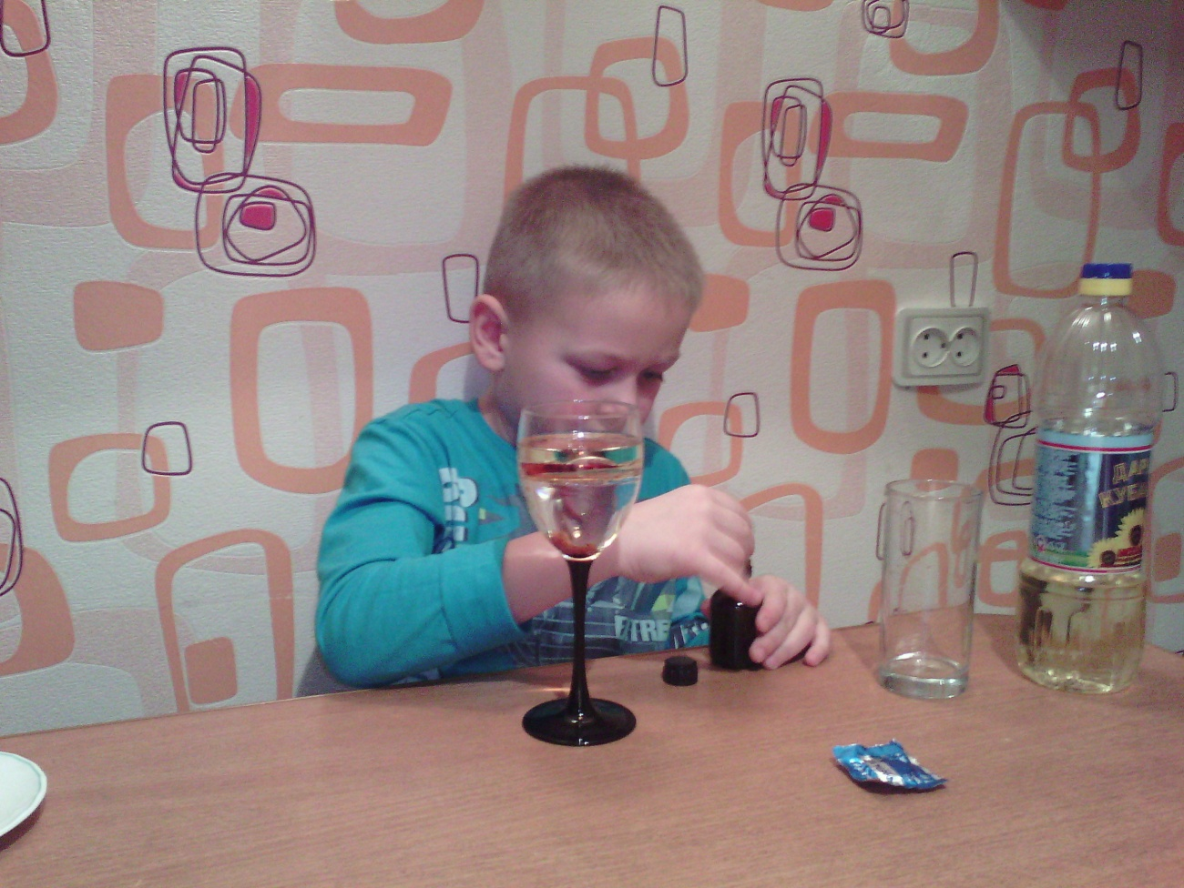

Рисунок 6

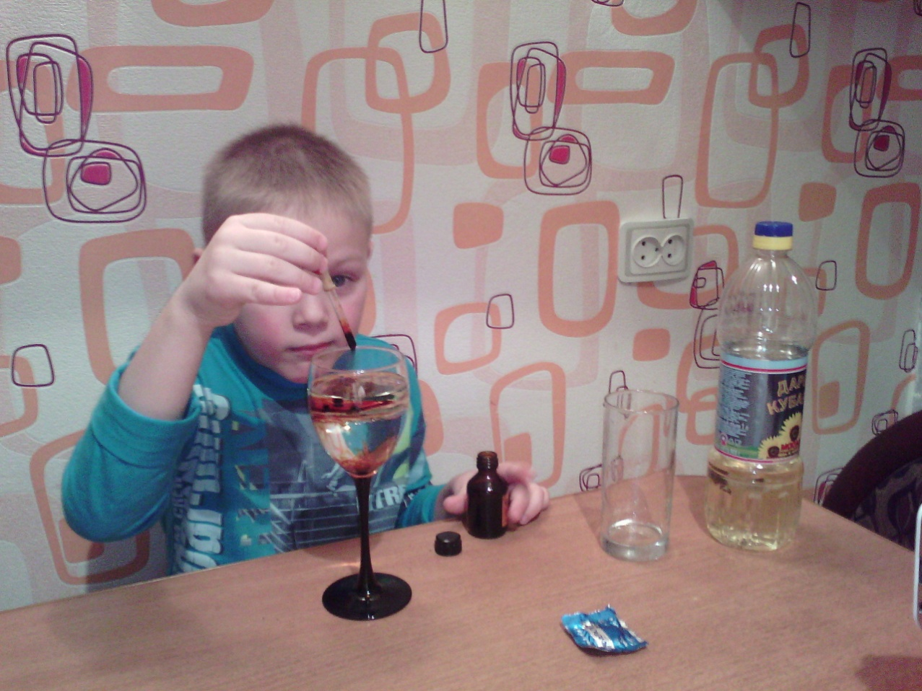

Рисунок 7

4. Закидываем таблетку-шипучку (Рисунок 8, Рисунок 9).

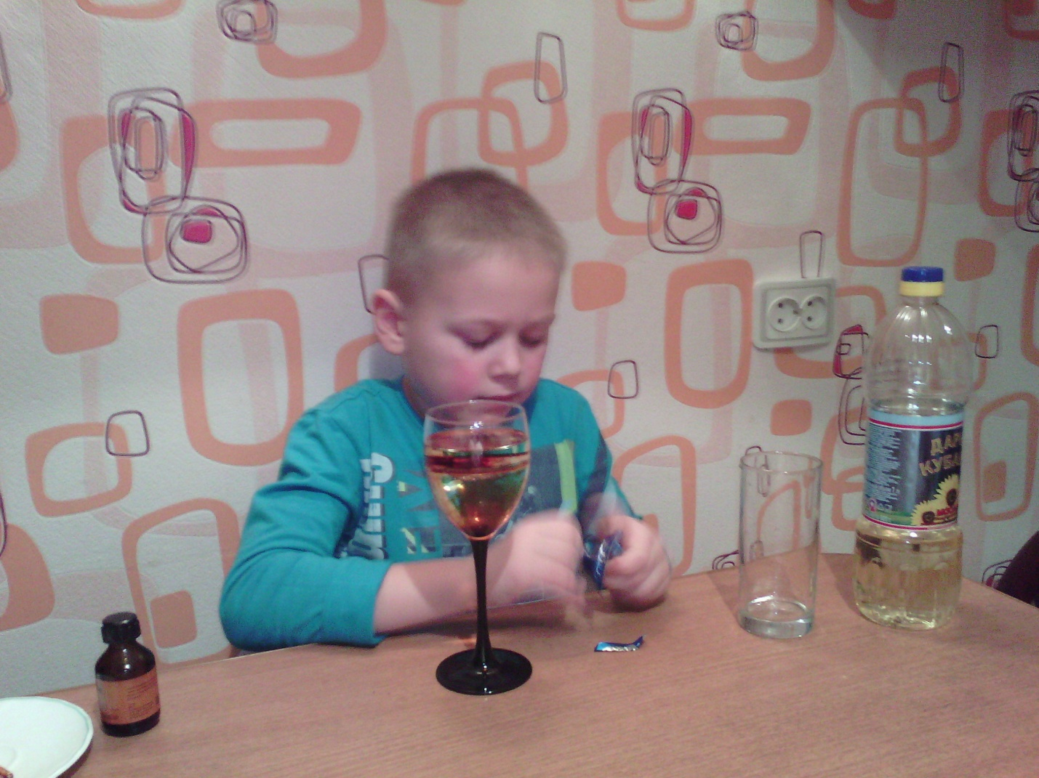

Рисунок 8

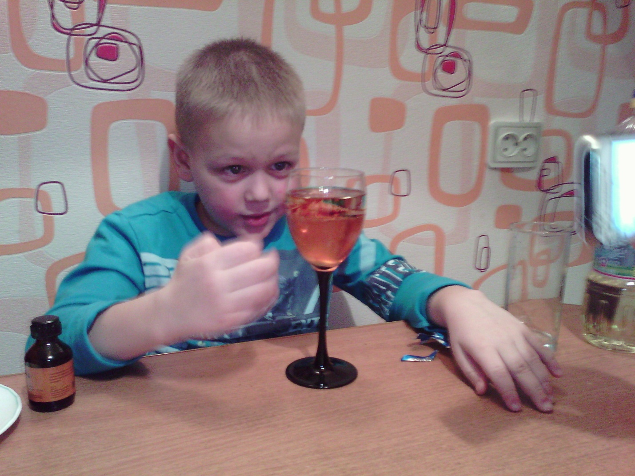

Рисунок 9

5. И наблюдаем, как со дна начинают подниматься пузыри (Рисунок 10, Рисунок 11).

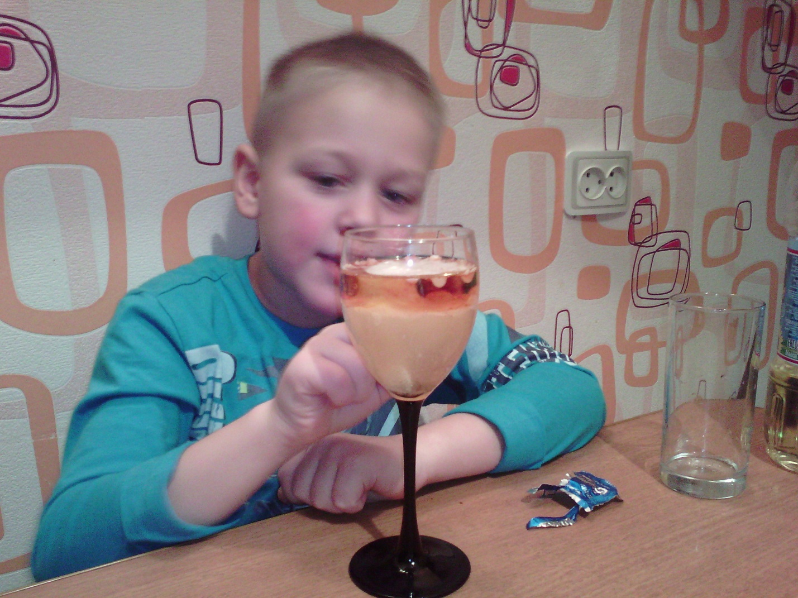

Рисунок 10

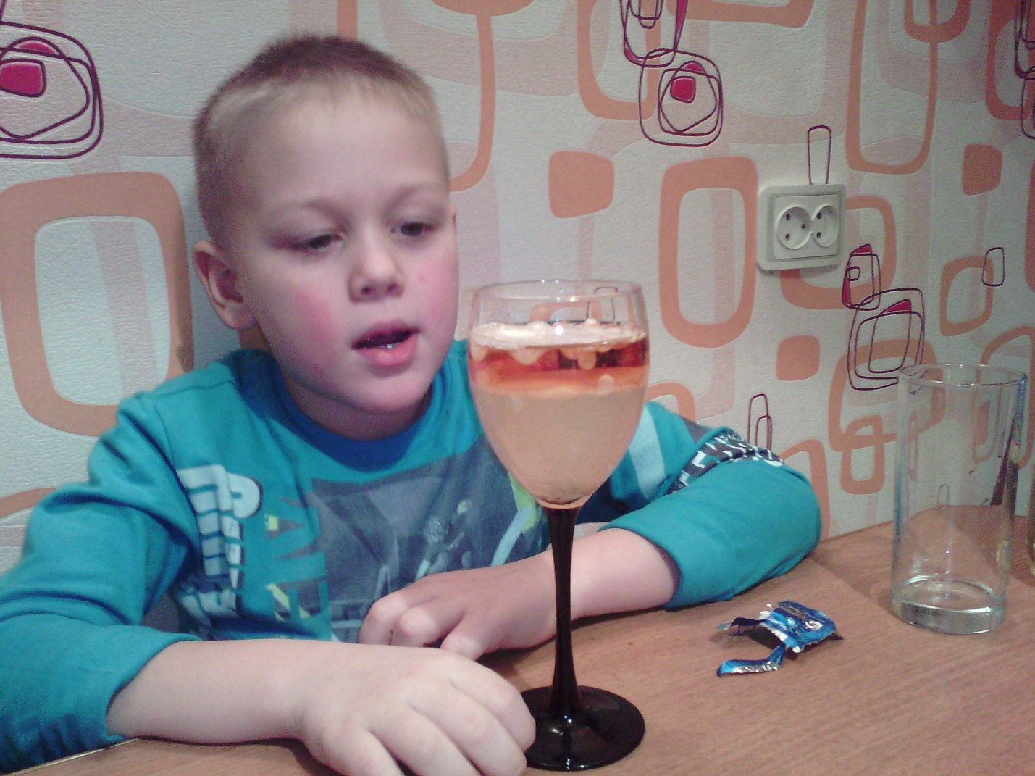

Рисунок 11

**2.Заключение**

Вывод

Чтобы начать процесс, нужно бросить в сосуд бесцветную шипучую таблетку. Такие таблетки содержат кислотные вещества, карбонаты или гидрокарбонаты, которые, реагируя с водой, выделяют углекислый газ. Пузырьки газа поднимаются сквозь масло, унося с собой часть подкрашенной воды. По пути пузырьки встречаются и объединяются в более крупные капли. Достигнув вершины, газ уходит в воздух, а водяная капля плавно опускается вниз. Остается только подсветить сосуд фонариком сзади или снизу.

Представьте себе, окрашенная вода доползает до самого верха стакана. У нас есть несколько минут, чтобы понаблюдать за этим увлекательным процессом (рисунок 12).

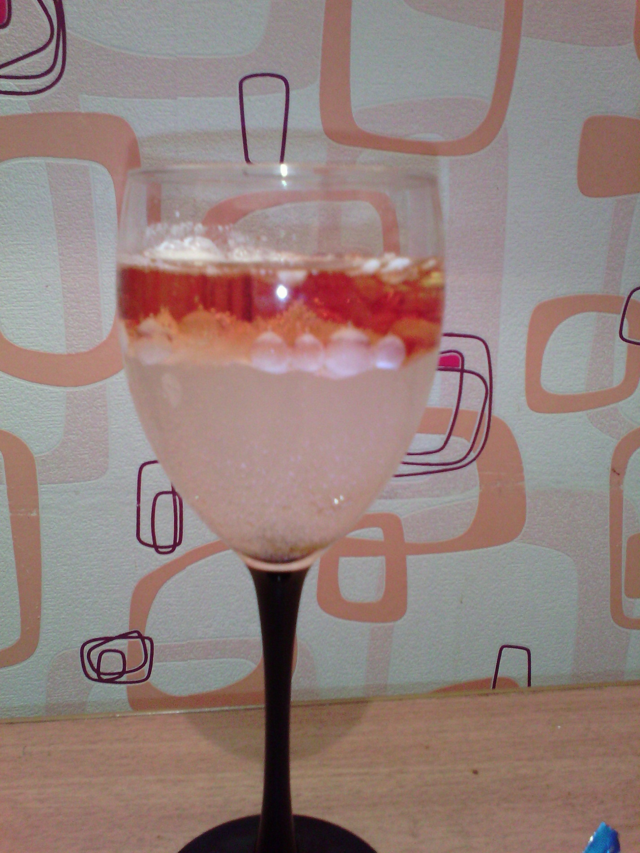.

Рисунок 12

«Кухонную» версию лавовой лампы можно соорудить за считанные минуты. В ней ингредиенты меняются местами: прозрачный сосуд заполняет растительное масло, а вниз опускается подкрашенная вода. Вода и масло не смешиваются между собой, так как плотность воды больше, чем плотность масла.

Лава-лампа — не только непременный атрибут рок-н-ролльных вечеринок 1970-х, но и отличный повод для домашних физических экспериментов. Ведь все компоненты, необходимые для ее постройки, найдутся на любой кухне. Основные ингредиенты такой волшебной лампы просты и легко заменимы. К сожалению, эта лампа является не настоящей лавовой лампой, а по сути лишь простым физическим опытом. Но от этого красота процесса нисколько не теряются.